《计算机视觉》实验报告

姓 名： 黄俊霖
学 号： 202308010523

湖南大学信息科学与工程学院
2026年春季学期
实验一 人像分割实验

实验流程
  - 搭建实验环境，安装 torch、torchvision、opencv-python、numpy 等依赖。
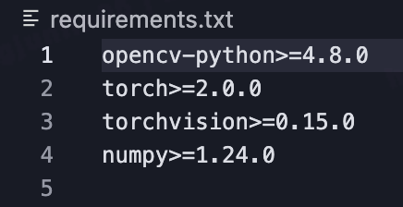
  - 准备测试图像（如 people.jpg）。
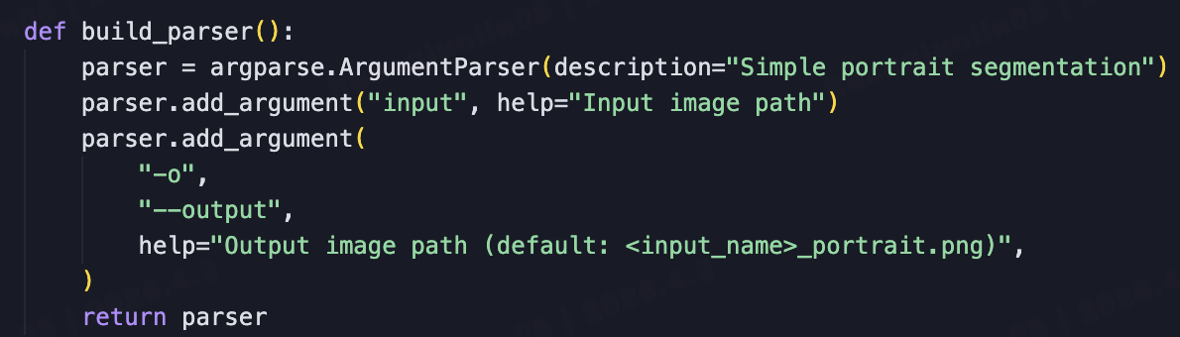

  - 使用 DeepLabV3 预训练模型（COCO）进行人像语义分割，提取人物类别掩码（class id=15）。
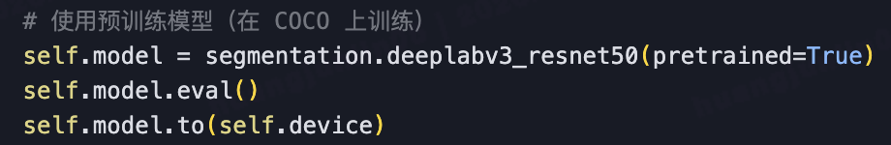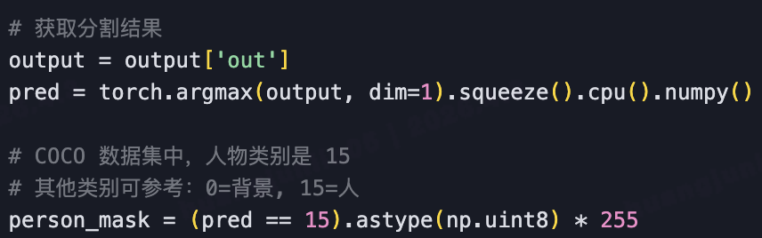
  - 对分割掩码进行后处理（形态学操作）以减少噪点、填补小空洞。
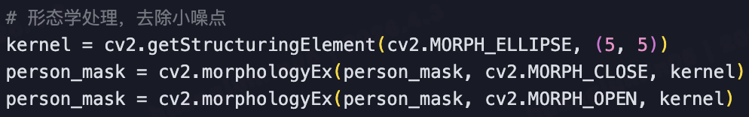
  - 将掩码作为 Alpha 通道，生成透明背景人像图（PNG）。
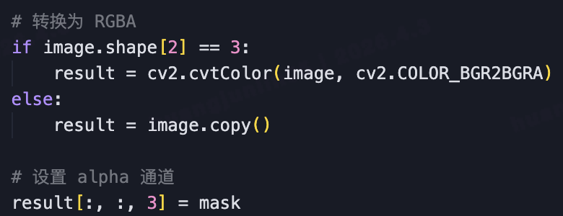

  - 通过命令行运行程序：输入原图路径，输出透明背景结果图。

实验结果
输入：people.jpg
输出：people_portrait.png（透明背景）
程序可稳定完成单图分割，输出图像能够保留主体人像并去除大部分背景。

3.实验结果分析
对基本实验和优化后实验结果进行对比分析：
基本实验：直接使用模型输出掩码，边缘存在一定锯齿，局部区域（如发丝、衣物边界）会有少量误分割。
优化后实验：加入掩码后处理（形态学开闭处理）并输出 Alpha 通道透明图后，主体边界更连贯，背景残留明显减少，整体视觉效果更自然。
思考：
预训练模型在通用场景表现较好，但对复杂背景、细小边缘仍有提升空间；
后处理能显著改善可视化效果，但参数过强会导致边缘细节损失；
后续若有标注数据，可做微调提升特定场景精度。。

4实验总结
4.1 实验中遇到的问题与解决办法
环境依赖问题：部分 Python 环境下动态库不兼容，导致 pip/依赖安装异常。
解决：切换到稳定 Python 3.11 虚拟环境，修复动态库依赖后重新安装。
模型首次加载较慢：首次运行需下载模型权重。
解决：提前联网下载并缓存权重，后续运行速度明显提升。
边缘噪点问题：原始掩码存在噪点和小孔洞。
解决：加入形态学后处理，提升分割质量。

4.2 实验收获与不足
收获：掌握了语义分割完整流程（预处理→推理→后处理→结果导出），并理解了模型输出与可视化质量之间的关系。
不足：当前主要是单图处理与定性评估，缺少标准数据集上的定量指标（如 IoU、mIoU）对比。
4.3 其它感想（欢迎吐槽）
这次实验最“真实”的部分不是模型推理，而是环境折腾。模型跑起来后，图像效果提升非常直观，成就感很强；但也能明显感觉到，工程问题（环境、依赖、兼容性）有时候比算法本身更耗时间。

实验二 车辆计数实验

实验流程
  - 搭建环境并安装依赖（ultralytics、opencv-python、numpy）。
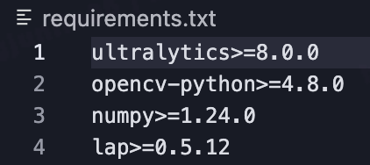
  - 准备测试视频 vehicle.mp4。
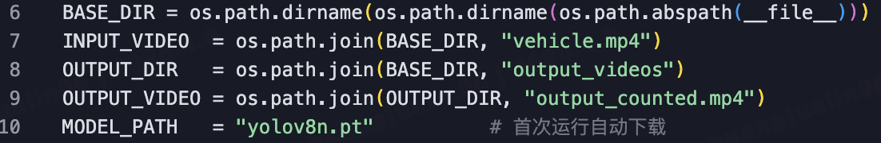
  - 使用 YOLOv8 进行车辆检测，结合 ByteTrack 进行跨帧 ID 跟踪。
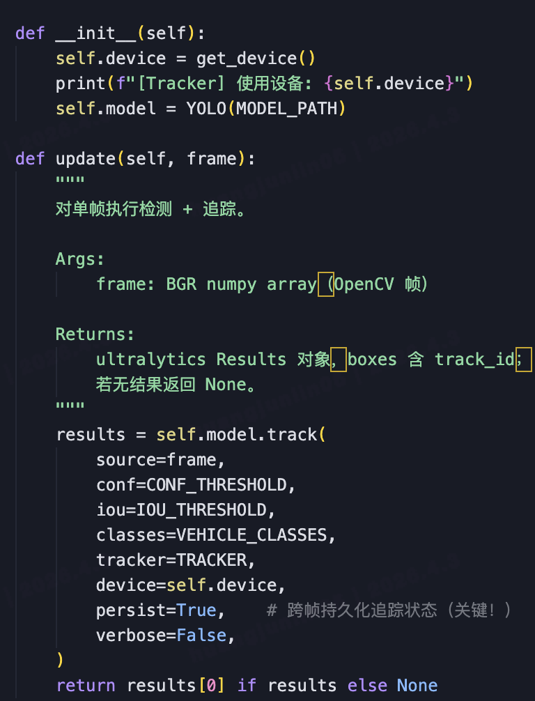
  - 设置虚拟计数线，基于目标中心点跨线规则进行计数。
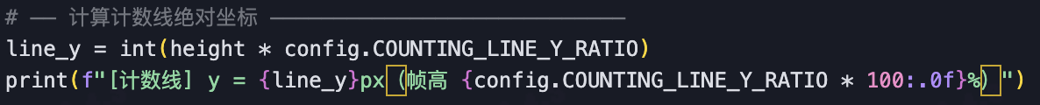
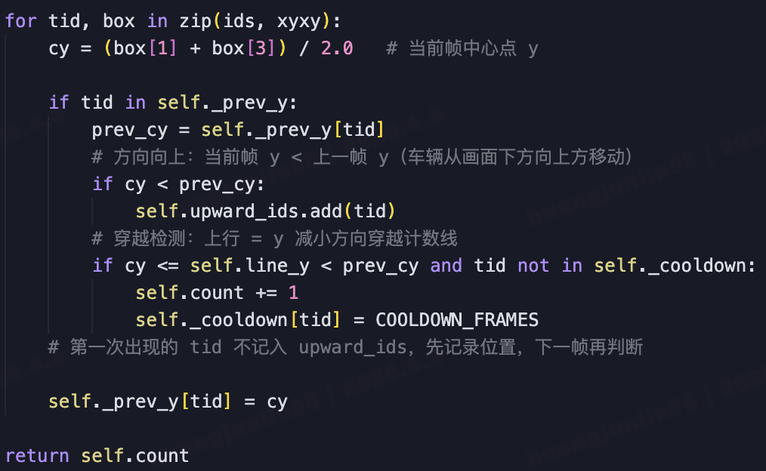
  - 对每帧叠加可视化信息（检测框、Track ID、计数看板、计数线）。
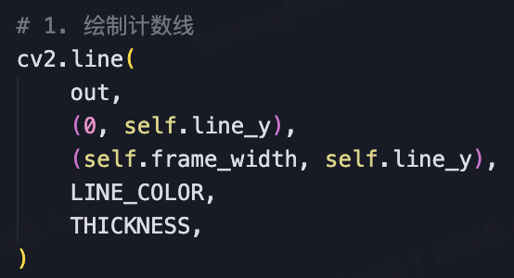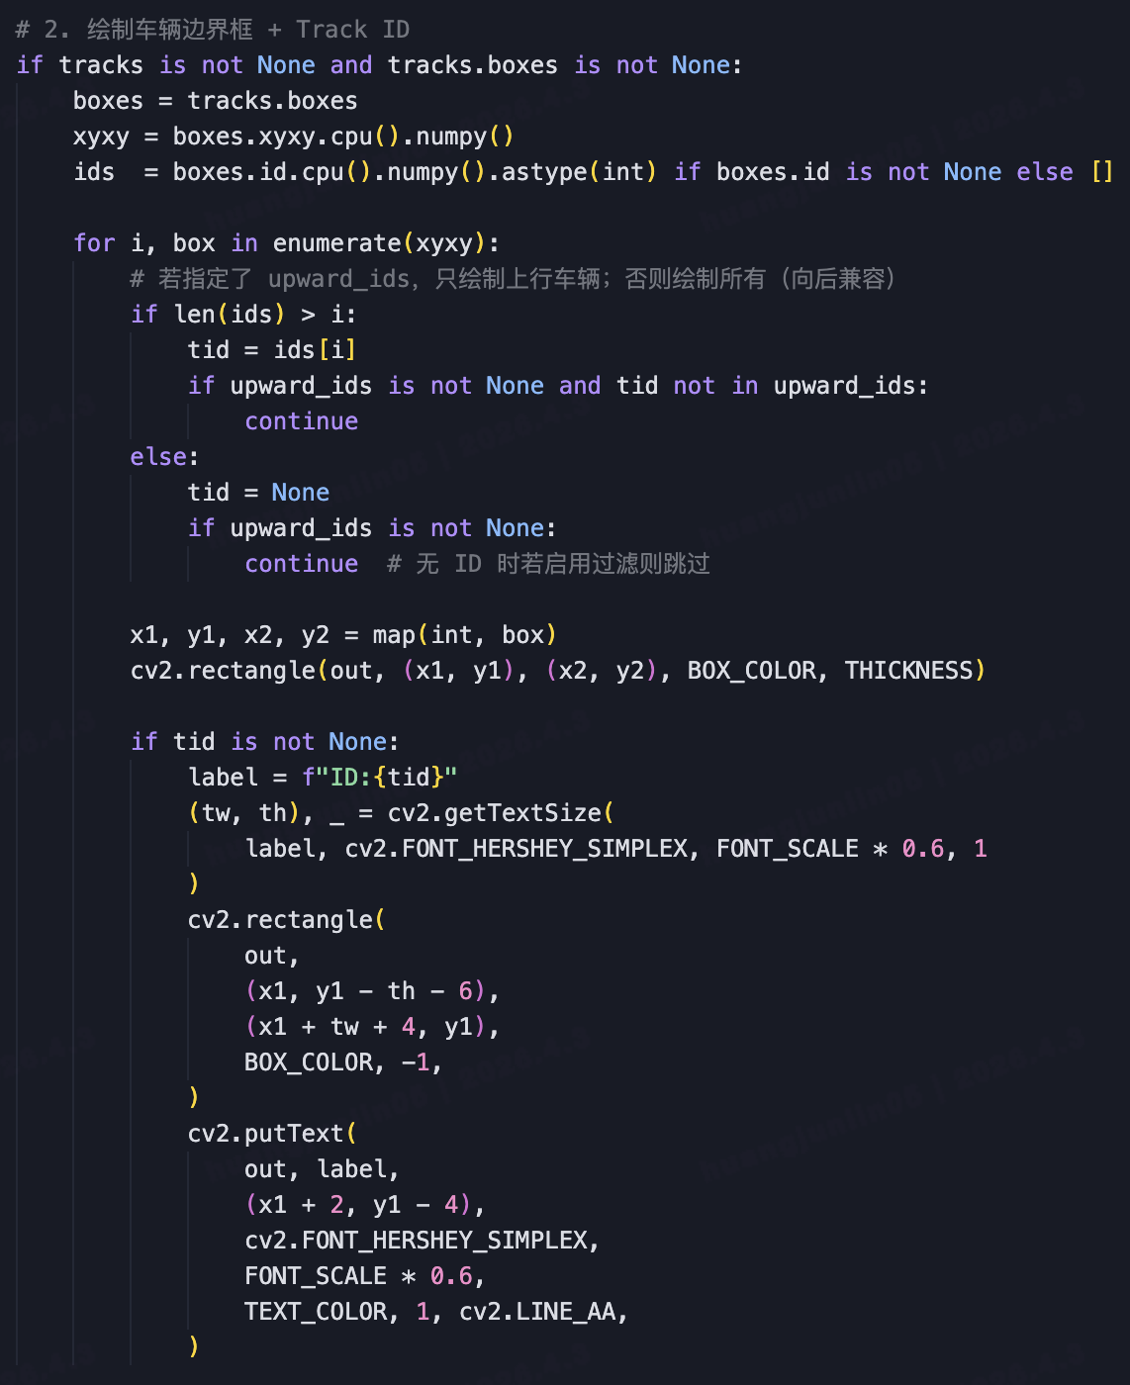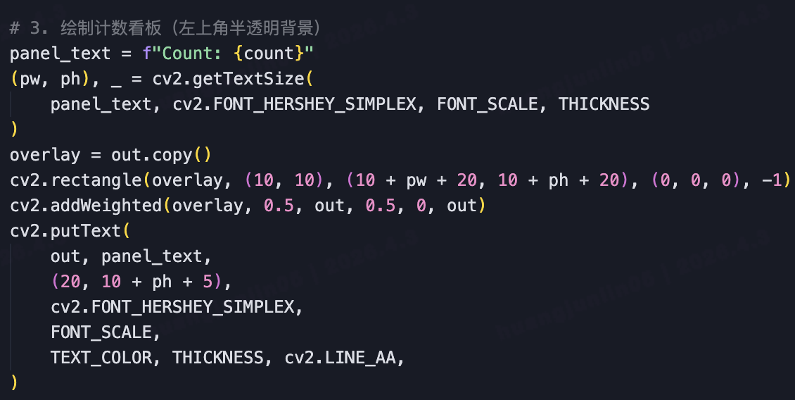
  - 将处理后视频输出到 output_videos/output_counted.mp4。

实验结果
输入视频总帧数：984 帧
程序处理完成后累计计数：54
输出文件：output_videos/output_counted.mp4（及测试输出 smoke.mp4）
输出视频可正常播放，检测框、ID 和计数信息显示完整。

3.实验结果分析
对基本实验和优化后实验结果进行对比分析：
基本实验（仅检测或无稳定跟踪）：
同一车辆在多帧中可能被重复计数；
遮挡或短时丢检时计数波动较大。
优化后实验（YOLOv8 + ByteTrack + 防抖冷却）：
借助 track id 维持跨帧一致性，重复计数明显减少；
冷却帧机制降低了边界抖动导致的误触发；
计数稳定性和可解释性明显提升。
思考：
计数规则对方向判定非常敏感（坐标系方向必须明确）；
工程细节（编码器兼容、视频写出策略）直接影响最终可用性；
后续可引入多线/双向统计和精度评估。

4实验总结
4.1 实验中遇到的问题与解决办法
计数方向判断易写反：上行车辆在图像中 y 是减小而非增大。
解决：使用 cy <= line_y < prev_cy 作为上行跨线条件。
慢放实现不稳定：单纯修改 FPS 在部分播放器下无效。
解决：每帧重复写入两次，实现稳定的 0.5x 慢放效果。
视频编码兼容问题：不同平台对编码器支持不同。
解决：实现 avc1 -> mp4v -> MJPG 回退链，提高可用性。
4.2 实验收获与不足
收获：掌握了“检测+跟踪+计数+可视化+导出”的完整视频分析链路，理解了跟踪在计数任务中的关键价值。
不足：目前主要是单场景测试，缺少多场景、多时段视频的鲁棒性验证；计数精度尚未进行人工标注对齐评估。

4.3 其它感想（欢迎吐槽）

这个实验最大的感受是：算法选型很重要，但“把结果稳定地输出成一个能看、能用、能复现的视频”更考验工程能力。
一句话总结：写模型是开始，做成可交付结果才是实验真正完成。

